Hettich au salon de l’artisanat du bois (« Holz-Handwerk ») 2022
Un vent nouveau souffle sur le salon de la menuiserie

« Hettich – Toujours à votre écoute. » C’est avec cette cordiale invitation lancée à tous les ébénistes, menuisiers, transformateurs et revendeurs que le spécialiste de la ferrure sera présent du 12 au 15 juillet à la « Summer Edition 2022 » du salon Holz-Handwerk. Hettich exposera à Nuremberg sur le stand 304 dans le hall 10.1 ses solutions innovantes et, en plus, des offres pratiques de services et de conseils qui permettront à l’artisanat de continuer à avoir du succès également à l’avenir. Et si vous êtes rapide, vous serez gagnant sur toute la ligne : Hettich propose jusqu’à l’ouverture du salon des billets gratuits aux visiteurs professionnels.

Hettich a déja mis en place une page d’accueil spécifique pour tout ce qui se rapporte au salon du bois et de l’artisanat (« Holz-Handwerk ») : https://fairs.hettich.com/fr-fr/page-daccueil
Les visiteurs professionnels pourront ainsi s’informer à l’avance et obtenir jusqu'à la date limite du 12 juillet des bons en ligne pour des billets gratuits pour le salon. Cela vaut donc doublement la peine de cliquer sur ce site.

Avec son nouveau concept de salon orienté vers lֹ’avenir, Hettich fait souffler un vent nouveau sur le salon Holz-Handwerk de 2022 : chaque jour du salon, des événements en direct sur tous les thèmes importants seront organisés directement sur le stand. Tous les visiteurs professionnels qui passeront au salon et qui s’arrêteront au point de conseil personnalisé « eServices » pourront se faire une idée de l’offre numérique plus étendue de Hettich. Les outils en ligne pratiques que la société Hettich met gratuitement à disposition permettent aux menuisiers et aux revendeurs de travailler encore plus rapidement et plus efficacement. Ici également, la connexion continue des données à différents systèmes de CAO/FAO est évidemment un sujet essentiel. Dans l’espace du stand « Paul vous explique », les visiteurs trouveront des démonstrations de montage en direct et des informations de première main sur les machines d’usinage.

Mais également des nouveautés produits inspirantes dans différents domaines de la vie, du travail et des services seront présentées sur le stand de Hettich au salon de Nuremberg : la plateforme de tiroirs AvanTech YOU combinée avec le système à cadres Cadro créatif, le système de coulisses Actro 5D, le système de portes coulissantes TopLine XL utilisé pour des espaces transformables, les piètements de bureaux et de tables Steelforce réglables en hauteur et les solutions coulissantes de KUHN, une entreprise faisant partie du groupe Hettich, pour gérer l’espace disponible n’en sont que quelques exemples. Chez Hettich, les perspectives d’avenir de l’industrie du meuble jouent également un rôle important. Les personnes intéressées pourront en savoir plus du 12 au 15 juillet sur le stand de Hettich à Nuremberg.
www.hettich.com

Vous pouvez télécharger les ressources photographiques suivantes sur www.hettich.com, menu : « Presse » :
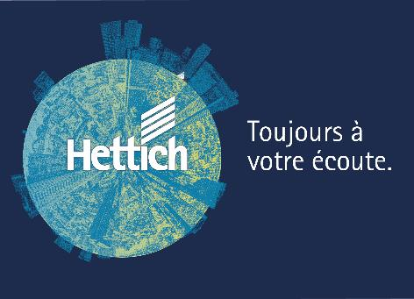
182022_a
« Hettich – Toujours à votre écoute. » – Du 12 au 15 juillet, Hettich sera présent à Nuremberg à la « Summer Edition 2022 » du salon Holz-Handwerk. Photo : Hettich

À propos de Hettich
La société Hettich a été fondée en 1888 et est aujourd'hui l’un des plus importants et des plus prospères fabricants de ferrures pour meubles au monde. Plus de 7 400 collaboratrices et collaborateurs travaillent tous ensemble dans près de 80 pays dans un seul but : développer de la quincaillerie intelligente pour les meubles. C'est ainsi que Hettich inspire les gens du monde entier et est un partenaire précieux pour l'industrie du meuble, le commerce et l'artisanat. La marque Hettich est synonyme de valeurs cohérentes : qualité, innovation et est connue pour sa fiabilité et sa proximité clients. Malgré sa taille et son importance internationale, Hettich est restée une entreprise familiale. Son indépendance vis-à-vis des investisseurs permet à l'entreprise de concevoir librement son avenir en mettant l'accent sur l'élément humain et la durabilité. www.hettich.com

